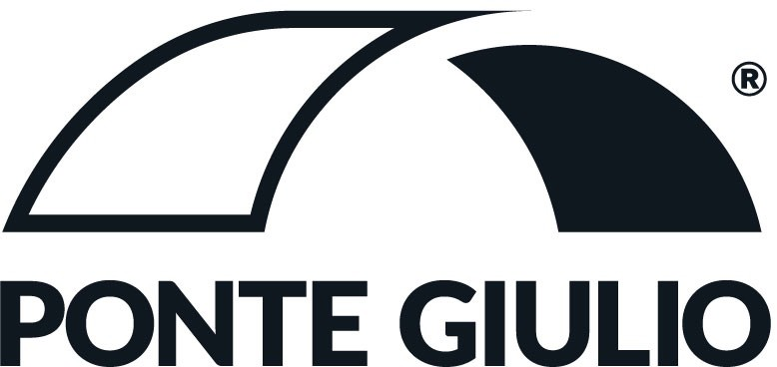
Comunicato stampa
Dicembre 2022

OMNIA SI FA TOTAL WHITE E PONTE GIULIO STRIZZA UN OCCHIO AL FUTURO

OMNIA, nella finitura bianco segnale, è la nuova proposta contemporanea di Ponte Giulio che unisce un design semplice e moderno a sicurezza e solidità, per creare un ambiente bagno accogliente e piacevole sia da vivere che da vedere.

Nell’interpretazione della sua visione di ambiente bagno inclusivo e accessibile, moderno e di design ma sicuro ed essenziale, la dinamica azienda di Orvieto propone un sistema d’arredo, configurato per generare sensazioni di benessere e confort, un luogo dove ognuno, indipendentemente da età, sesso cultura od impedimenti psico-fisici, possa essere libero di curare la propria intimità in completa autonomia.

Nata dalla collaborazione tra l'ufficio tecnico interno e il designer Daniele Trebbi, OMNIA non segna una rottura con il passato di Ponte Giulio, bensì un’evoluzione; la collezione ha diversi plus tali da renderla particolarmente innovativa. Iniziando dalla partnership con Olympia Ceramica, dando vita ad un rapporto di condivisione di expertise e know how che hanno permesso di immaginare un bagno completo.

Una collezione, che partendo dalle maniglie di sicurezza, core business della Ponte Giulio, si completa con sedute doccia, mobili contenitori, lavabi, sanitari, specchi, presenta una sua visione intera di ambiente, non lasciando nulla al caso, permettendosi anche di introdurre qualche “chicca” tecnologica.

Help system porta il bagno in una prima fase dell’era IOT (internet of things): sensori interconnessi predisposti su maniglie ed altri accessori consentiranno all’utente di richiedere aiuto e chiamare dei contatti telefonici preimpostati, aumentando il grado di sicurezza in bagno senza però violare l’intimità che lo caratterizza.

Safety air system incrementa le funzionalità dello specchio OMNIA, che diventa anche un mezzo di igienizzazione dell’aria. Sul suo retro è infatti alloggiato un sistema di sanificazione che consentirà, ricorrendo al processo della fotocatalisi*, una purificazione dell’aria e delle superfici, rimuovendo muffe, batteri, acari della polvere e cattivi odori.
Di conseguenza anche il rischio legato ad infezioni cutanee o problemi asmatici sarà maggiormente ridotto.

IMMAGINI in CARTELLA STAMPA

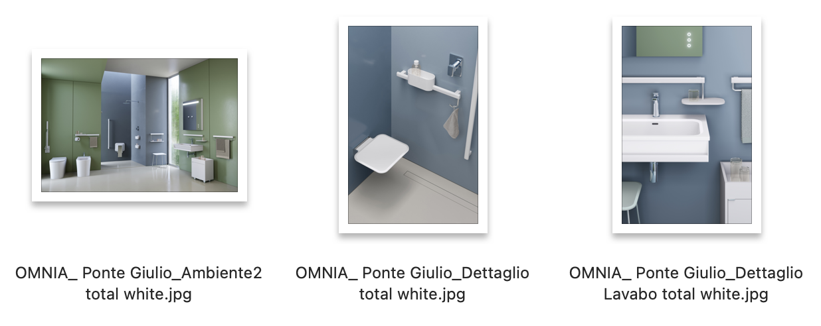

CURIOSITÀ

*La fotocatalisi è un processo completamente innocuo, a differenza dell’ozono, che non richiede lo sgombero degli ambienti da trattare e per cui non occorre effettuare arieggiamenti post-trattamento.

La sanificazione per fotocatalisi consiste nella fedele riproduzione di una reazione che avviene comunemente in natura.
I raggi UV del sole sono in grado, per effetto dell’umidità dell’aria e di alcuni metalli nobili, presenti in natura, di dare vita a molecole ossidanti capaci di distruggere con facilità batteri, muffe ed altre sostanze fluttuanti in aria.
La tecnologia basata sulla fotocatalisi riproduce in maniera artificiale questo processo, intensificandolo attraverso l’utilizzo di catalizzatori.

Come funziona? Una lampada UV emette dei raggi ultravioletti che, assorbiti da un filtro realizzato con una particolare lega catalizzatrice (biossido di titanio), inducono le molecole di ossigeno (O₂) a legarsi con le particelle di acqua (H₂O) presenti nell’umidità dell’aria.
La reazione porta alla formazione di molecole di perossido di idrogeno (H₂O₂), comunemente noto come acqua ossigenata, un’efficace sostanza disinfettante in grado di distruggere anche le più resistenti cariche microbiotiche.

Spore, muffe, batteri, allergeni e odori presenti in aria vengono aggrediti dal perossido che, per effetto ossidativo, li decompone portando alla formazione di anidride carbonica (CO₂) ed acqua

Ufficio stampa
TAConline | press@taconline.it

